铜仁地区2014年初中毕业生学业（升学）统一考试
化学试题
姓名: 准考证号
注意事项：
1、答题前，务必将自己的姓名、准考证号码填写在试卷和答题卡规定的位置。
2、答题时，第I卷必须使用2B铅笔，第Ⅱ卷必须使用0.5毫米黑色中性笔，将答案书写在答题卡规定的位置，字体工整、笔迹清楚，在试卷上答题无效。
3、考试结束后，将试题卷和答题卡一并交回。
4、本试题共8页，总分150分，考试时间150分钟。
可能用到的元素相对原子质量 H：1 C：12 O：16 Fe：56 Cu：64 Cl：35.5
第Ⅰ卷（选择题 共36分）
一.选择题（本题共12个小题，每小题3分，共36分。每小题只有一个选项符合题意，请将正确选项的序号填涂在答题卡相应的位置）
1．下列各组物质，均属于纯净物的是
A. 臭氧 乙醇 B. 空气 C₆₀
C. 盐酸 食盐 D. 天然气 石油
2．下列有关物质的说法中错误的是
A. 硝酸钾、磷酸铵都属于复合肥料
B. 氧气在低温、高压时能变为液体或固体
C. 高锰酸钾中含有氧元素，所以高锰酸钾属于氧化物
D. 硫燃烧后生成有刺激性气味的气体
3．我国已明文规定从2011年5月1日起，在室内公共场所禁止吸烟。据报道，目前全球有13亿吸烟者，中国就有3.5亿人吸烟，每年约有120万人因吸烟而死亡。为了你和他人的健康，要远离烟草，养成良好的生活习惯。下列有关说法正确的是
A. 市售香烟通常装有过滤嘴，所以吸烟对人体无害
B. 香烟烟气中只有尼古丁有毒
C. 吸烟只影响自己的健康，不影响他人的健康
D. 香烟烟气中的一氧化碳比氧气更容易与血红蛋白结合
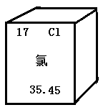
4．今年3.11日本强烈地震引发核泄漏后，在我区出现一股抢购食盐的不良之风。其实我国食盐来源广泛、蕴藏丰富，因此抢购食盐是完全没有必要的。已知氯化钠中氯元素在元素周期表中的某些信息如图所示，下列说法错误的是：
A. 氯元素原子在化学反应中容易得到电子,形成阴离子
B. 氯元素的核电荷数为17
C. 氯元素的相对原子质量为35.45
D. 氯元素原子核外有2个电子层，最外层有7个电子
5．右下图是“尾气催化转换器”将汽车尾气中有毒气体转变为无毒气体的微观示意图，其中不同的圆球代表不同原子。下列说法错误的是
A．此反应有单质生成
(反应前) (反应后)
B．原子在化学变化中是不可分的
C．图中生成物全部是化合物
D．参加反应的两种分子的个数比为1∶1
6．在一密闭容器内有A、B、C、D四种物质，在一定条件下发生化学反应，一段时间后，测得反应前后各物质的质量如下表，则下列说法中正确的是
物 质 | A | B | C | D
反应前物质质量（g） | 10 | 90 | 8 | 2
反应后物质质量（g） | 38 | 56 | 14 | X
A. 根据质量守恒定律，X的值为0
B. 该反应是分解反应
C. 该反应是复分解反应
D. 在这个反应中A、B、C之间的质量比为38∶56∶14
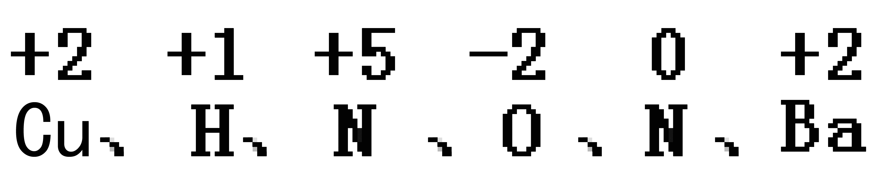
二．填空题（本题共4个小题，每空1分，共17分。请将答案填写在答题卡相应的位置。）
13．用给定化合价的五种元素写出符合要求的物质化学式：可溶性碱 水溶液呈蓝色的盐 , 单质 氮的氧化物 ,
14．按要求回答
（1）硬水与软水相比，是因为硬水中含有较多的可溶性 化合物，把等量的肥皂水分别加到等量的硬水、软水中，泡沫多的为 。在净水器中装有活性炭，这是利用了活性炭的 性。
（2）要除去硫酸亚铁溶液中混有的硫酸铜杂质，可加入的试剂为 ，主要操作方法为
（3）硝酸钾在60℃时的溶解度为110g，这说明在60℃时，110g硝酸钾溶解在 g水中，恰好可以形成 溶液。
15．清明假期间，小明与同学一起去野炊，他准备了①米粉 ②牛肉 ③菜油 ④馒头 ⑤食盐 ⑥矿泉水等物品，请帮助回答：
（1）糖类物质主要存在于上述物品 中。（填序号）
（2）从科学膳食、营养平衡的角度出发，你认为小明同学还需带含 类营养素物质。
（3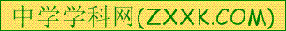）野炊结束后，为了防止火灾，小明同学用冷水将所有火源全部浇灭，他利用的原理是 。
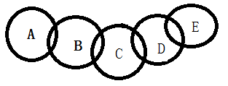
16．如图，A、B、C、D、E分别代表氧化铁、稀盐酸、一氧化碳、碳酸钠溶液、氯化钡溶液中的一种。一定条件下相连环的物质间能发生反应，不相连环的物质间不发生反应，且B的相对分子质量小于D。请填空：
(1)写出下列物质的化学式：A ，B 。
(2)写出D与E反应的化学方程式
三．简答题（本题共2个小题，每小题3分，共6分。请将答案填写在答题卡相应的位置。）
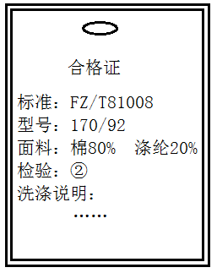
17．根据右图衣服标签的部分说明回答下列问题：
（1）面料中的棉属于 （填“天然”或“合成”，下同）有机高分子材料，面料中的涤纶属于 有机高分子材料，
（2）你知道合成纤维有下列哪三个优点 （填序号）
A. 强度高、弹性好 B. 耐磨 C. 吸水性、透气性好D. 耐化学腐蚀
18．简述如何用PH试纸测定稀硫酸的PH值。

四．实验探究题（本题共2个小题，化学方程式每空2分，其余每空1分，共13分。请将答案填写在答题卡相应的位置。）
19.小芳设计了如下气体制取与性质验证的组合装置。打开分液漏斗活塞放出一定量过氧化氢溶液后，关上活塞，A中出现大量气泡，B中白磷燃烧，C中液面下降，稀盐酸逐渐进入D中。请看图回答问题：
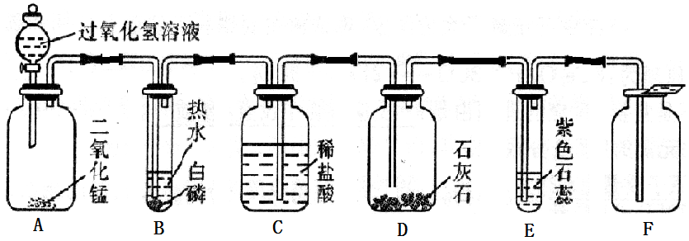

(1)A中发生反应的化学方程式为 。
(2)B中白磷能够在水下燃烧的原因是 。
(3)E中的实验现象是 。
(4)用F装置收集气体的依据是 。
20．小红同学想探究实验室中碳酸钙和盐酸制取二氧化碳后废液中溶质的成分，请你一同参与探究并回答横线上的①～⑦七个问题。
【提出问题】废液中的溶质是什么物质？
【作出猜想】小红认为废液中溶质只有CaCl₂。
你认为还可能含有的溶质是① （填化学式）。
【查阅资料】CaCl₂溶液呈中性。
【实验与结论】
（1）请你写出实验室制取二氧化碳的化学方程式 ② 。
（2）分别取少量该废液和CaCl₂溶液加入到两支试管中，并向其中分别滴入无色酚酞试液做对比试验，结果两支试管中溶液均无色，于是小红认为自己的猜想是正确的。
（3）你认为小红的实验 ③ （填“能”或“不能”）证明她的猜想，理由是④ 。
（4）如果要证明你的猜想是正确的，你选择 ⑤ （填字母：A、石蕊试液 B、氢氧化钠溶液 C、 稀盐酸 ）来代替酚酞试液，理由是 ⑥ 。
（5）若实验证明了你的猜想是正确的，向废液中加入过量的 ⑦ ，反应完成后过滤就可得到只含CaCl₂一种溶质的溶液。
五．计算题（本题共3个小题，共16分。请将答案填写在答题卡相应的位置。）
21．将铁粉和铜粉混合物7.0g，加入到盛有60.0 g稀盐酸的烧杯中，恰好完全反应。此时烧杯内各物质的总质量为66.8 g。试计算：
（1）原混合物中铁粉的质量分数。（精确到0.1%）
（2）反应后所得溶液中溶质的质量分数。（精确到0.1%）

22．氯乙烷（C₂H₅Cl）是运动场上常使用的一种喷雾止痛剂，它是由 种元素组成的，其中碳元素与氢元素的质量比是多少？碳元素的质量分数是多少？

23．某同学用100g含碳酸钙90%的大理石与足量稀盐酸发生反应，若该实验条件下CO₂的密度为1.9g/L，计算生成二氧化碳气体的体积．（计算结果保留1位小数）

铜仁地区2014年初中毕业生学业(升学)统一考试
化学试题参考答案及评分标准
第Ⅰ卷 （选择题 共18分）
注：本卷所要求书写的化学方程式中应写的气体符号、沉淀符号、反应条件没写或错写、没配平等各扣0.5分，扣完为止，化学式错不给分。
一.选择题（本题共12个小题，每小题3分，共36分）
A C D D C B
第Ⅱ卷 （选择题 共18分）
二、填空题（本题4个小题，每空1分，共17分）
13.Ba(OH) ₂ Cu(NO₃)₂ N₂ N₂O₅
14.(1)钙、镁（答对一个给0.5分，错选不给分） 软水 吸附
(2)铁（或Fe） 过滤 （3）100 饱和
15（1）①④（答对一个给0.5分，错选不给分） （2）维生素
（3）降低温度至可燃物的着火点以下（合理即可给分）
16. （1）A： BaCl₂ B： Na₂CO₃
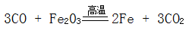
（2）
三、简答题（本题2个小题，每小题3分，共6分）
17. （每空1分）（1）天然 合成 （2）ABD
18.答题要点（1）把PH试纸放到玻璃片（或白瓷板、表面皿等）上（1分）
（2）将稀硫酸（或待测液）滴到PH试纸上（1分）
（3）把PH试纸显示的颜色与标准比色卡比较读数（1分）
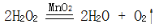
四.实验题（本题共2个小题，化学方程式每空2分，其余每空1分，共13分）
19. （1）
（2）提供了氧气 （3）试液变红
（4）CO₂的密度大于空气的密度
20.①HCl ②CaCO₃ + 2HCl == CaCl₂ + H₂O + CO₂↑
③不能 ④酚酞试液遇酸性、中性溶液不显色，遇碱性液才显红色（合理的可酌情给分）
⑤A ⑥石蕊试液遇酸性液显红色
⑦CaCO₃（或碳酸钙）
五.计算题（本题1个小题，共6分）
21.解：生成H₂的质量=7.0 g + 60 .0g—66.8 g = 0.2 g ………（1分）
设原混合物中Fe的质量为x，生成FeCl₂的质量为y
Fe + 2HCl = FeCl₂ + H₂↑ ………（1分）
56 127 2
X y 0.2 g ………（1分）
56∶2 =x∶0.2 g x=5.6 g w W w .X k b 1. c O m
127∶2=y∶0.2 g y=12.7 g
（1）原混合物中Fe的质量分数=5.6 g÷7.0 g×100% =80.0% ………（1分）
（2）反应后所得溶液中FeCl₂的质量分数=12.7 g÷（5.6 g+60.0g—0.2 g）×100% =19.4% ………（2分）
答:略

（其他合理解答也可酌情给分

